بسمه تعالی

علی امیری

۹۶۳۷۶۹۷۶۴

" طراحی الگوریتم ها "

سوالات فرد نیمسال دوم ۹۵ - ۹۶

سوالات زوج تابستان ۹۶

تابستان ۹۹

**سوالات فرد نیمسال دوم ۹۵ - ۹۶ :**

۱. کدام یک از عبارات زیر صحیح است؟

جواب: " گزینه د " زیرا عضوی از لگاریتمی به پایه ۱۰ است.

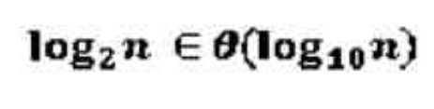

------------------------------------------------------------

۳. تابع زیر را درنظر بگیرید :

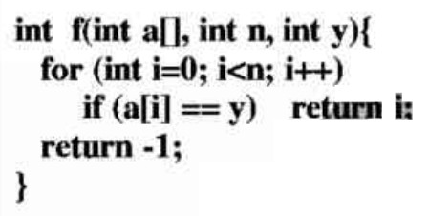

تعداد مقایسه ها در حالت متوسط چقدر است؟

جواب: " گزینه د " زیرا با بسط دادن آن به این مقدار مقایسه خواهیم رسید.

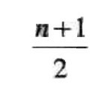

------------------------------------------------------------

۵. تابع بازگشتی زیر بر روی درخت دودویی T چه کاری انجام می دهد؟

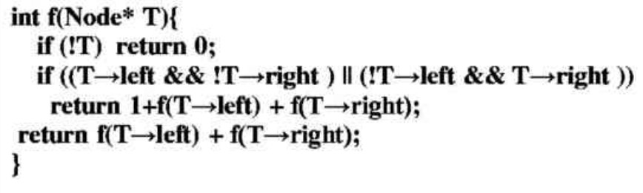

جواب:‌ " گزینه ب " تابع بازگشتی زیر با توجه به برای محاسبه ی تعداد گره های تک فرزندی می باشد.

------------------------------------------------------------

۷. تابع پیچیدگی زمانی زیر مربوط به کدام الگوریتم است؟

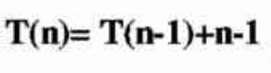

جواب: " گزینه الف " زیرا تابع رو به رو مربوط به الگوریتم مرتب سازی صعودی یک آرایه مرتب شده نزولی به روش

مرتب سازی سریع می باشد.

-----------------------------------------------------------

۹. کدام یک از روابط بازگشتی زیر به روش قضیه اصلی قابل حل است؟

جواب: " گزینه الف " زیرا فقط این گونه روابط بازگشتی را می توان به این روش حل نمود.

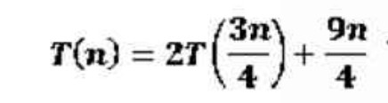

-----------------------------------------------------------

۱۱. الگوریتم مرتب سازی سریع Quicksort یک آرایه n تایی مرتب شده را با چه سرعتی مرتب می نماید؟

جواب: " گزینه ج " زیرا سرعت مرتب سازی این گونه الگوریتم ها به این میزان می باشد.

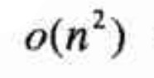

-----------------------------------------------------------

۱۳. کدام یک از دنباله های زیر ( به ازای nهای بزرگ ) بیشترین ارتفاع ممکن را برای درخت هافمن ایجاد می کند؟

( اعضای دنباله نشان دهنده تعداد تکرار کاراکترها در متن ورودی است نه خود کاراکترها )

جواب: " گزینه د " زیرا بیشترین ارتفاع ممکن مربوط به دنباله ای از n عدد فیبوناچی پشت سرهم است.

------------------------------------------------------------

۱۵. اگر از الگوریتم دیکسترا برای یافتن همه کوتاهترین مسیرها از راس شماره ۱ استفاده شود راس شماره ۵ چندمین

راسی است که کوتاهترین مسیرش از راس مبدا به دست می آید؟ ( راس مبدا نیز در این ترتیب لحاظ شود. )

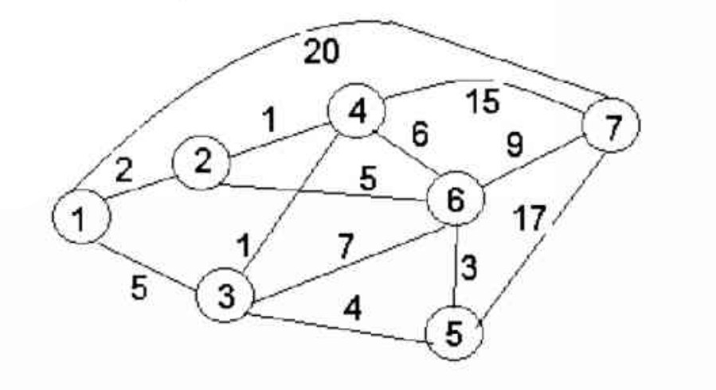

جواب: " گزینه د " با توجه به الگوریتم دیکسترا و با احتساب راس مبدا کوتاهترین مسیر ۶ خواهد شد.

------------------------------------------------------------

۱۷. فرض کنید 4 کلید key1 < key2 < key3 < key4 موجود است. اگر احتمال مساوی بودن کلید مورد

جستجو با هر یک از کلیدها به صورت زیر باشد:

P1 = 0.3 , P2 = 0.2 , P3 = 0.2 , P4 = 0.3

حداقل زمان جستجوی میانگین چقدر است؟

جواب: " گزینه ب " زیرا با توجه به مقدار و احتمال مساوی بودن کلیدها حداقل زمان جستجوی میانگین ۲ است.

-----------------------------------------------------------

۱۹. برای حل مساله ی فروشنده دوره گرد به روش برنامه نویسی پویا اگر تعداد شهرها برابر با د باشد میزان حافظه مورد

نیاز چقدر است؟

جواب: " گزینه الف " زیرا هر شهر به اندازه ۲ به توان n حافظه نیاز دارد که برای n شهر گزینه اول صحیح می باشد.

-----------------------------------------------------------

۲۱. برای محاسبه ی جمله nام دنباله فیبوناچی به روش برنامه نویسی پویا مرتبه زمانی اجرای الگوریتم چقدر است؟

جواب: " گزینه د " زیرا مرتبه زمانی دنباله فیبوناچی همانطور که در گزینه آخر نوشته شده است n ) = θ ) می باشد.

-----------------------------------------------------------

۲۳. در حل مساله حاصل جمع زیر مجموعه ها به روش عقبگرد اگر total نشان دهنده ی جمع کل اوزان انتخاب

نشده و weight وزن گره موجود باشد شرط امیدبخش بودن یک گره در سطح iام چیست؟

جواب: " گزینه ب " با توجه به شرایط امیدبخش بودن گره به صورت زیر می باشد.

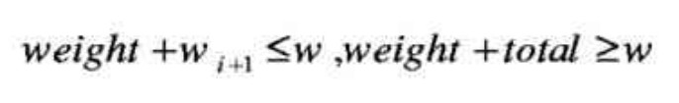

-----------------------------------------------------------

۲۵. رام نشدنی بودن کدام یک از مسایل زیر ثابت شده است؟

جواب: " گزینه ج " تعیین کلیه مدارهای هامیلتونی یک گراف زیرا حد و مرزی برای آن نمی توان نعیین نمود.

-----------------------------------------------------------

سوال ۱ تشریحی: رابطه بازگشتی زیر را حل کنید.

T(n) = T(n-1)+T(n-2) n => 2

T(0) = 0 , T(1) = 1

جواب:

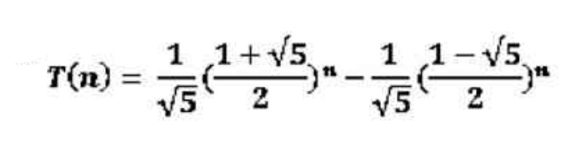

-----------------------------------------------------------

سوال ۳ تشریحی: ارزش بهینه تبدیل رشته ی X = abaac به Y = acab با فرض D=I=1 و C=2 چقدر است؟

( درج = I و حذف = D و اصلاح = C )

جواب:

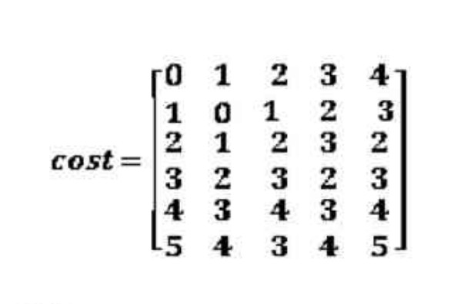

-----------------------------------------------------------

سوال ۵ تشریحی: برای مساله فروشنده دوره گرد با ماتریس مجاورت زیر با استفاده از روش انشعاب و تهدید یک تور

بهینه و طول آن را پیدا کنید. عملیات را مرحله به مرحله نمایش دهید.

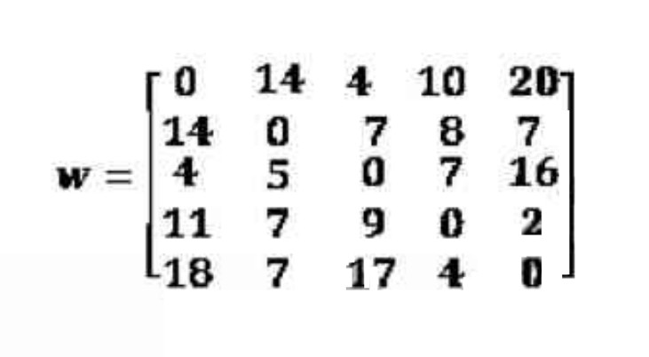

جواب: فرض کنید W یک گراف جهت دار وزن دار با n گره بوده و وزن ارتباطی i به j باشد. این مساله به روش

برنامه نویسی پویا مرتبه زمانی اش مشخص شد.

مسیری روی گراف W در نظر بگیرید به صورت آن که با کم ترین هزینه ( یا طول یا … ) باشد.

چون مسیر باید کامل باشد باید همه ی گره ها را در برگیرد پس می توان هریک از گره ها را به عنوان شروع عملیات

انتخاب کرد.

برای تعیین تابع حد برای هر گره کمترین ارزش لبه ی ورودی و کمترین ارزش لبه ی خروجی را با هم جمع می کنیم.

حاصل به دست آمده ۲ برابر کمترین ارزش ممکن برای یک مسیر خواهد بود.

برای به دست آوردن کمترین ارزش ممکن برای یک مسیر حاصل جمع به دست آمده را تقسیم بر ۲ می کنیم که

کمترین ارزش لبه خروجی از گره ۱ حداقل مقادیر ۱۴ , ۴ , ۱۰ و ۲۰ می باشد و کمترین ارزش لبه ورودی به گره

حداقل مقادیر ۱۴ , ۴ , ۱۱ و ۱۸ یعنی ۴ می باشد.

**سوالات زوج تابستان ۹۶ :**

۲. اگر الگوریتمی دارای دو ساختار حلقه باشد که زمان حلقه اول (T1(n و زمان حلقه دوم (T2(n باشد و این

حلقه ها به دنبال هم اجرا شوند زمان اجرای کل آن ها کدام است؟

جواب: " گزینه د " زمان اجرا به صورت دو تابع زیر می باشد.

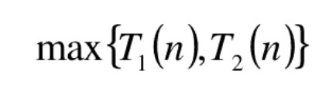

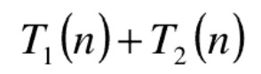

-----------------------------------------------------------

۴. پیچیدگی زمانی قطعه کد زیر از چه مرتبه ای است؟

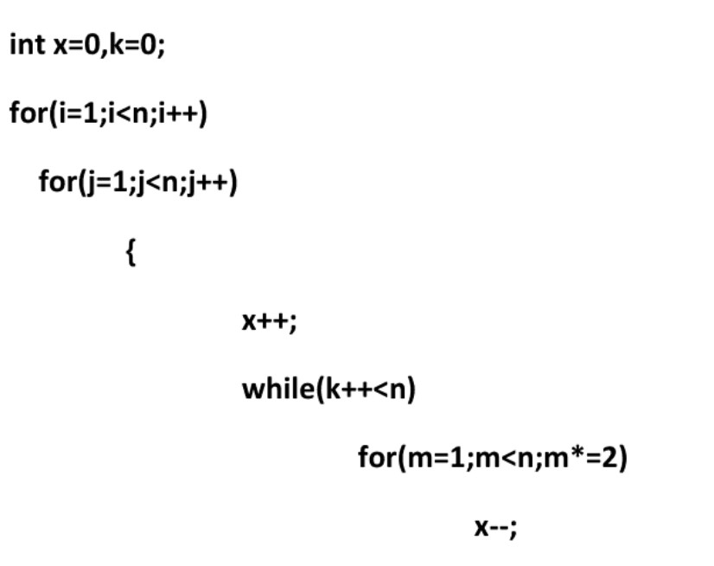

جواب: " گزینه الف " با بسط دادن قطعه کد به پیچیدگی زمانی زیر خواهیم رسید.

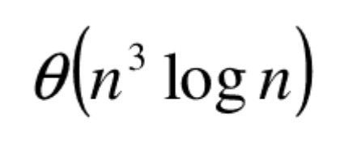

-----------------------------------------------------------

۶. برای ضرب دو چند جمله ای برحسب x و از درجه n بهترین الگوریتم با روش تقسیم و حل با چه مرتبه اجرایی

آن را حل می کند؟

جواب: " گزینه ج " با مرتبه اجرایی زیر حل خواهد شد.

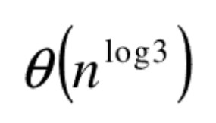

-----------------------------------------------------------

۸. کدام گزینه صحیح می باشد؟

جواب: " گزینه ج " طبق فرمول های فصل این گزینه صحیح می باشد.

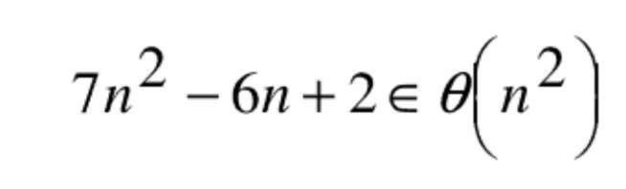

-----------------------------------------------------------

۱۰. مرتبه اجرایی تابع زمانی زیر که یک تابع بازگشتی می باشد چیست؟

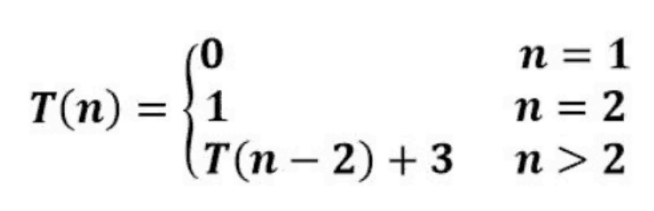

جواب: " گزینه د " مرتبه اجرایی به صورت زیر می باشد.

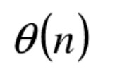

-----------------------------------------------------------

۱۲. در صورتی که بر روی لیست زیر عمل مرتب سازی به روش سریع QuickSort و به شکل صعودی انجام شود

در مرحله اول کدام عنصر در جای صحیح خود قرار می گیرد؟

17 , 20 , 10 , 25 , 11 , 8 , 18 , 23

جواب: " گزینه د " عنصر ۱۷ در جای درست قرار خواهد گرفت.

-----------------------------------------------------------

۱۴. روال solution در روش طراحی الگوریتم حریصانه عهده دار چه مسیولیتی است؟

جواب: " گزینه د " این روال برای بررسی اینکه جوابی حاصل شده است یا خیر می باشد.

-----------------------------------------------------------

۱۶. برای یک گراف همبند که خلوت باشد ( تعداد یال های آن کم باشد ) زمان بدست آوردن درخت پوشای مینیموم

به روش کروسکال کدام است؟

جواب: " گزینه ب " زمان به صورت زیر خواهد بود.

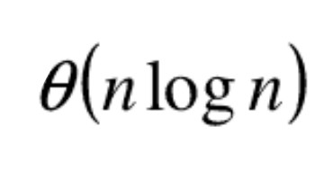

-----------------------------------------------------------

۱۸. مرتبه زمانی مساله کوله پشتی صفر و یک به روش برنامه نویسی پویا کدام است؟

جواب: " گزینه الف " به صورت زیر می باشد.

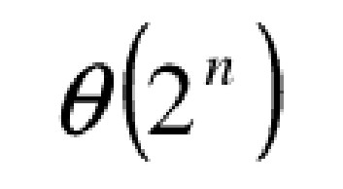

-----------------------------------------------------------

۲۰. تعداد گره های درخت فضای حالت برای مساله n وزیر کدام می باشد؟

جواب: " گزینه الف " تعداد گره ها به صورت زیر می باشند.

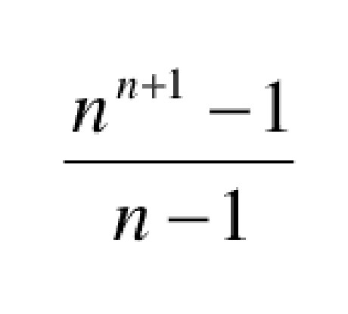

-----------------------------------------------------------

۲۲. فرض کنید زمان ارایه خدمات برای سه کار همانند جدول زیر باشد.زمان بهینه مربوط به ارایه خدمات و انتظار برای

انجام کار برای انجام کامل همه کارها به روش حریصانه کدام گزینه می باشد؟

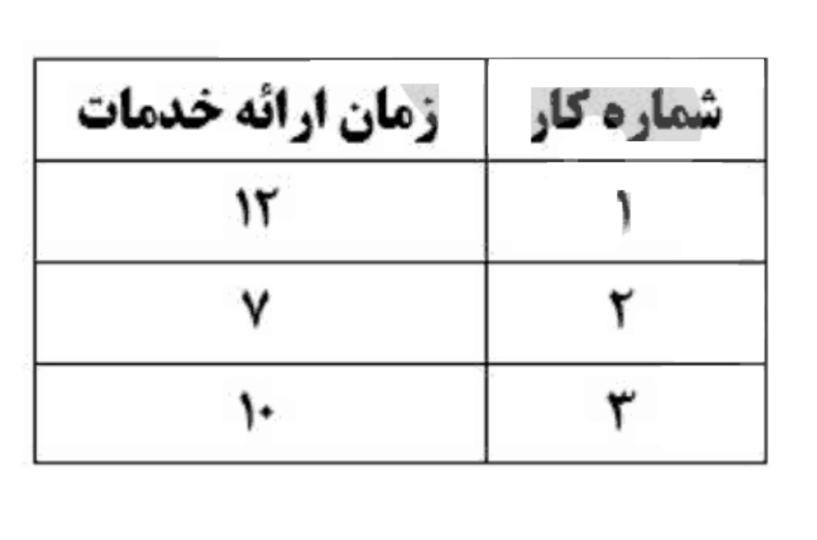

جواب: " گزینه ب " بر اساس جدول بالا زمان بهینه ۵۳ خواهد شد.

-----------------------------------------------------------

۲۴. پیچیدگی زمانی الگوریتم فلوید در بدترین حالت چیست؟

جواب: " گزینه الف " در بدترین حالت به صورت زیر خواهد بود.

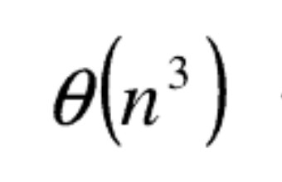

-----------------------------------------------------------

سوال ۲ تشریحی: برای ضرب اعداد صحیح بزرگ یک الگوریتم به روش تقسیم و حل بنویسید و مرتبه زمانی آن را

بدست آورید.

جواب: دو عدد صحیح U و V هریک به طول n در نظر میگیریم و هر یک از اعداد را به دو بخش با طول n

تقسیم بر ۲ جدا می کنیم. بنابراین U و V را به صورت زیر میتوان نوشت:

U = x * 10 + y

V = w * 10 + z

که در آن m عبارتست از:

m = [n/2]

از حاصل ضرب عدد U در V عبارت زیر حاصل می شود:

U.V = ( x * 10 + y )(w * 10 + z) = xw * 10² + ( xz + wy ) * 10 + yz

-----------------------------------------------------------

سوال ۴ تشریحی: اگر متنی دارای حروف الفبا همانند جدول زیر باشد به روش هافمن این حروف را کدگذاری نموده و کد هر کاراکتر را مشخص نمایید.

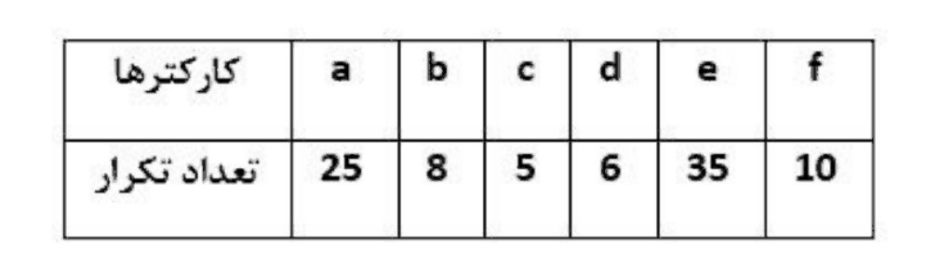

A = 1100

B = 001 23*3 + 12*3 + 10*4 + 35*2 + 28*2 + 14*3 + 8*4 = 345 طول کل

C = 01

D = 10

E = 1101

F = 000

G = 111